Welkom in Het Gasthuys
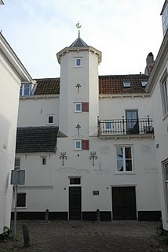Omgeven door een authentiek middeleeuws gewelf, dat is geaccentueerd door een eigentijdse interieur architectuur, worden vergaderingen, trainingen, (zakelijke) bijeenkomsten, besloten diners of lunches voor gezelschappen tot 20 gasten of deelnemers een bijzondere en unieke ervaring.
Het Gasthuys bevindt zich in het souterrain van het voormalige Sint Elisabeth Gasthuis, dat van 1578 tot 1907 was gevestigd in de Muurhuizen 33, midden in de 'oude' binnenstad van Amersfoort. De bereikbaarheid van de locatie is voor alle vormen van transport uitstekend.
Het Gasthuys is voorzien van alle moderne faciliteiten die je aan een professionele locatie mag stellen. Je hoeft geen compromissen meer te sluiten. Het Gasthuys combineert een authentieke eeuwenoude sfeer met modern design en comfort.
Draadloos Internet, Dolby 5.1 surround geluid en een beamer zorgen ervoor dat je in staat bent te excelleren. De sfeervolle en historische ruimte draagt bij aan de beleving van je gasten en zorgt voor de perfecte ambiance voor jouw bijeenkomst.
In samenwerking met onze cateringpartners bieden we je een uitgekiend culinair programma. Je ervaring kan worden uitgebreid met bijzondere stadswandelingen, rondvaarten door de stadsgrachten en verhalen over de binnenstad van Amersfoort.
Op dit moment bouwen we aan een professionele website waarin alle facetten van het pand Muurhuizen 33 en de bijzonderheden en mogelijkheden van Het Gasthuys aan bod komen.
Voor informatie of boekingen kun je contact met ons opnemen via wim@hetgasthuys.nl
Geplaatst door Wim van Rooijen op 16:20 0 reacties

Labels: bijeenkomsten, cursussen, Het Gasthuys, locatie, lokatie, trainingen, vergaderlocatie, vergaderlokatie

Kunst Route met Barbara Houwers
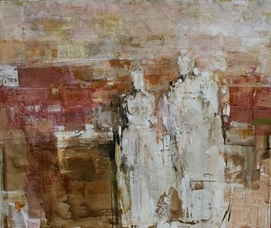"Schilderen is een avontuur", vindt Barbara Houwers. Zij volgde de Academie voor Beeldende Vorming te Amersfoort en de Hogeschool voor de Kunsten te Utrecht. Houwers woont in Blaricum en heeft haar atelier in Huizen.
"Rondom het thema mens behandelt Houwers onderwerpen als de solist, relaties, communicatie, vergankelijkheid en ruimte, in een sterk persoonlijke schilderstijl. Op de grens van figuratie en abstractie vertelt ze haar verhalen, universeel, over het leven. Haar werk verandert langzaam naar een bijna abstracte vormentaal, met een steeds groter wordende aandacht voor verf en materie.

Meer en meer wordt de kwast ingeruild voor schildersmessen en ander gereedschap, om de verf en de materialen te sturen. Haar natuurlijke pigmenten, in vaak aardse tinten, opvallende verfstructuren en de grote mate van transparantie die zij bereikt met olieverf zorgen voor een verstilde sfeer".
De vierkante vormen staan symbool voor evenwicht, gelijkmatigheid en structuur. "De koffertjes vol talent", noemt Barbara Houwers ze ook wel. Oftewel: je persoonlijke bagage en capaciteiten die je altijd met je meedraagt.

De sprekende kleuren staan symbool voor de verscheidenheid aan mensen, competenties en kwaliteiten. Het veelvuldig gebruik van de witte kleur staat symbool voor integriteit, transparantie en commitment.

Tot slot staan de menselijke figuren symbool voor communicatie, partnership en ruimte voor ontplooiing.
Geplaatst door Wim van Rooijen op 16:19 0 reacties
Labels: Amersfoort, Barbara Houwers, Het Gasthuys, Kunst, Kunst Kijk Route

dinsdag 22 juni 2010
Maak van uw bijeenkomst een bijzondere ontmoeting
Het Gasthuys ligt centraal en goed bereikbaar in de binnenstad van Amersfoort. Het centrum van de stad, met het middeleeuwse stratenplan, ontvouwt zich vanaf de Muurhuizen voor je in al haar schoonheid.
Het Gasthuys is daarom een goed vertrekpunt voor allerlei activiteiten die jouw bijeenkomst nog specialer maken.
Voor, tijdens of na je vergadering, training of presentatie kunt je gebruik maken van:
- Een rondvaart met verhalenverteller door de stadsgrachten (met picknicklunch aan boord)
- Diverse stadswandelingen met een gids
- Historische puzzeltochten met GPS en/of op de step
- Bezoek aan het nabijgelegen Piet Mondriaan museum
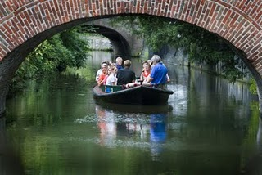In de omgeving van Het Gasthuys bevinden zich uitstekende overnachtingfaciliteiten en de horeca van Amersfoort ontvangt je graag op een van de pleinen.
We informeren je graag over de uitgebreide mogelijkheden. Een bijeenkomst in Het Gasthuys staat niet op zich en wordt door de samenwerking met bijzondere Amersfoortse bedrijven en activiteiten een ware belevenis.


Geplaatst door Wim van Rooijen op 15:24 0 reacties
Labels: Amersfoort, bijeenkomsten, Het Gasthuys, locatie, trainingen, vergaderlocatie, vergaderlokatie, waterlijn stadswandeling

Referenties
Dit is een 'bloemlezing' van de reacties die wij spontaan van onze gasten krijgen. We bedanken iedereen voor de mooie complimenten.

Ik kon er helaas vanmorgen niet bij zijn, maar Marjolein vertelde dat de bijeenkomst zeer geslaagd was. Mede dank zij jouw reusachtige taarten!
Microfinanciering en Ondernemerschap Nederland augustus 2010

Onze dank voor de goede zorgen.In het voorjaar heb ik eerder Het Gasthuys gereserveerd en dat is uitstekend bevallen dus ik kom graag bij je terug.
Gemeente Amersfoort juni 2010

Ik heb heel veel leuke reacties ontvangen. De meesten waren erg te spreken over de geweldige locatie. De gastvrijheid van jullie en de heerlijke broodjes, soep etc. en zeker de service.
Ook kwam een van onze genodigden hier vanmorgen nog op terug. Ook hij vond de locatie geweldig en zeer geschikt om bijeenkomsten te organiseren.
Voor jullie dus veel complimenten en voor ons zeker voor herhaling vatbaar.
Piuflex Deventer mei 2010
Al met al was iedereen heel enthousiast. Over de mooie locatie, de verzorging en de lunchbreak op het water door de grachten van Amersfoort. Nogmaals hartelijk dank voor de goede zorgen en we komen zeker een keertje terug!
Ballast Nedam Beheer Soest mei 2010
Aparte, mooie en goede locatie. Goed ontvangst door gastheer. Prima lunch (goed geregeld lunch pakketjes).
Veder vond ik het fijn dat alles, ook al was het binnen een kort tijdsbestek, goed geregeld was.
Bedankt!
Habion Houten april 2010
Het was uitstekend verzorgd en goed geregeld. Iedereen was heel enthousiast over de locatie en het diner. Het liep allemaal heel soepel. Bedankt en tot een volgende keer.
IG&H Consultants en Interim Woerden maart 2010
Dank voor je gastvrijheid afgelopen vrijdag. Wij van Cintea hebben ontzettend genoten van de mooie locatie met open haard. Super….graag tot een volgende keer.
Cintea Amersfoort februari 2010
Het was een daverend succes! Niet in de laatste plaats door jullie super locatie.
Ogilvy Healthworld Leusden december 2009
De reactie waren allemaal zeer enthousiast. Mooie zaal, leuk zo in het centrum, goed bereikbaar en zeer goed verzorgd.
William Schrikker Groep Amsterdam december 2009
Complimenten voor jullie mooie locatie en de goede verzorging! Iedereen was erg enthousiast over de locatie die ik had uitgezocht! (gelukkig, moet je toch altijd maar weer afwachten..).
Rabobank Amsterdam november 2009
Bij deze kan ik je alleen maar alle complimenten over de prachtige locatie meegeven van mij en mijn collega's. Er was toen bekend werd dat we naar Amersfoort zouden gaan wel enige scepsis, maar de stadswandeling heeft natuurlijk bevestigd wat wij al wisten. In de binnenstad van Amersfoort is nog veel moois te zien. Dorloté was ook prima. Al met al vond ik het prima geslaagd en zal/kan jullie van harte aanbevelen en wie weet ooit t.z.t. weer tot ziens.
Maquet Hilversum november 2009
Een prachtige locatie om te vergaderen! En de appeltaart was ook erg lekker. Keurig verzorgd.
NTFU Veenendaal november 2009

Geplaatst door Wim van Rooijen op 14:30 0 reacties
Labels: Amersfoort, locatie, lokatie, vergaderlocatie, vergaderlokatie

vrijdag 22 januari 2010
Cursus agenda
In samenwerking met onze partners worden in Het Gasthuys regelmatig cursussen op basis van open inschrijving georganiseerd. Hier vind je een overzicht van de geplande trainingen en cursussen:
Charlotte van den Wall Bake Coaching & Consultancy en Ed van ’t Klooster van SoHuman starten in het nieuwe jaar (2010) een reeks interactieve, praktische en luchtige trainingen over interpersoonlijke communicatie en gedrag.
“Mezelf In Zicht”
Tijdens deze training krijg je antwoord op vragen als:
• Wat is het effect van jouw gedrag op je omgeving en
• Wat is het effect van jouw omgeving op je gedrag ?
In deze twee dagdelen (met een week er tussen) leer je jouw gedrag nog beter in kaart te brengen, je valkuilen te herkennen en te doorbreken en snap je hoe je effectiever kunt communiceren in – voor jou- lastige situaties.
Een waardevolle investering waar je direct de vruchten van kunt plukken in je werk en prive leven.
Data:
Mei 2010:
maandagavond 10/05 en 17/05 18.00 – 22.00
dinsdagochtend 18/05 en 25/05 08.30 – 12.30
donderdagmiddag 20/05 en 27/05 13.00 – 17.00
Locatie:
Het Gasthuys
Muurhuizen 33 A
3811 EC AMERSFOORT
http://www.hetgasthuys.nl/
Prijs: Euro 225,- p.p. incl. BTW
Contact:
Je kunt je inschrijven via info@sohuman.nl
Heb je nog een vraag hierover? Bel ons dan:
Charlotte van den Wall Bake :
06 22739877
http://www.loopbaanadvies-coach.nl/
Ed van ’t Klooster :
033 4217810
http://www.sohuman.nl/
Wijncursus en proeverij
Meer informatie en cursusdata op http://www.soussol.net/ of http://www.sansjulienne.com/
Jouw cursus, workshop of training ook bij ons op de agenda? Neem contact met ons op over de mogelijkheden.

Geplaatst door Wim van Rooijen op 14:29 0 reacties
Labels: Amersfoort, cursus, cursussen, locatie, lokatie, trainingen

maandag 18 januari 2010
Voormalig Sint Elisabeth Gasthuis

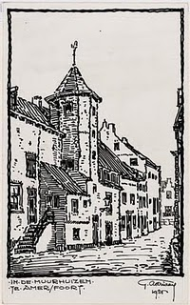
Het voormalig Sint-Elisabeth Gasthuis behoort met name vanwege de uitgebouwde hoog opgaande traptoren tot de meest schilderachtige en vaker gefotografeerde muurhuizen. Van 1578 tot 1907 was hier het Sint-Elisabeth Gast- of Ziekenhuis gevestigd. Dit was het eerste ziekenhuis in Amersfoort.
Het bood onderdak aan:
'een ofte meer ellendighe bedtlegers. Die met geen aenslaende syeckte besmeth waren’.
Het onlangs gerenoveerde, en tijdens de Open Monumentendag 2009 als 'Het Gasthuys' geopende, souterrain bestaat uit een 18 meter breed en 8 meter lang stenen tongewelf met steekkappen (dwarsgewelven) en heeft in het verleden in verbinding gestaan met de naastgelegen panden.

Geplaatst door Wim van Rooijen op 13:16 0 reacties
Labels: bijeenkomsten, Elisabeth, Het Gasthuys, vergaderlocatie

vrijdag 18 december 2009
We zijn er klaar voor

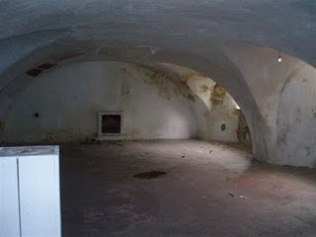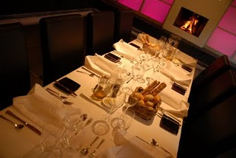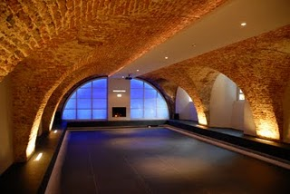

Na een maandenlange renovatie kunnen de deuren van Het Gasthuys open. In het Rijksmonument Muurhuizen 33, het voormalige Sint Elisabeth Gasthuis, heeft de metamorfose van een voormalige berging naar een multi inzetbare ruimte zich voltrokken. Wij zijn trots op het resultaat en laten jou ook graag genieten van de vele mogelijkheden die Het Gasthuys biedt.
Of je nu komt vergaderen, een training geven, een besloten diner voor relaties of personeel wilt organiseren, je maakt in Het Gasthuys een onuitwisbare indruk op je gasten.

De renovatie begon in januari 2009 en is in oktober volledig afgerond.

Geplaatst door Wim van Rooijen op 11:41 0 reacties
Labels: Amersfoort, besloten diner, bijeenkomsten, cursussen, locatie, lokatie, trainingen, vergaderlocatie, vergaderlokatie

http://hetgasthuys.blogspot.com/

